Тема №50. Грамматические признаки слова (26.05 – 1ч.)
Задание: Изучите теоретическую часть и законспектируйте.
- Теоретическая часть
Грамматические признаки позволяют соотнести каждое слово с определенной частью речи. Части речи — особые классы слов Огромное количество слов русского языка распределяется по особым классам, которые называются частями речи. У каждой лексемы имеются свое, присущее ей и подобным словам, общее значение, например, у существительных — значение предметности, у прилагательных — значение признака, а также грамматические признаки (морфологические и синтаксические), соответственно которым все слова русского языка делятся на классы — части речи.
Части речи — это лексико-грамматические классы слов, объединенные общностью значения, морфологических и синтаксических признаков. Каждая часть речи русского языка имеет общее грамматическое значение и определенные грамматические признаки, которые позволяют выделить слова этой части речи в один класс. Части речи имеют одно и тоже обобщенное грамматическое значение; одинаковые морфологические признаки; одни и те же синтаксические признаки. Части речи изучает раздел науки о языке — морфология.
Состав и характер морфологических признаков, способы связи слов друг с другом и их синтаксическая роль в предложении дают возможность указать самостоятельные и служебные части речи. В современном русском языке выделяют 13 частей речи. Перечислим самостоятельные (знаменательные) части речи: имя существительное имя прилагательное имя числительное местоимение глагол причастие деепричастие наречие слова категории состояния Служебными частями речи являются предлог союз частица Междометия, как слова, выражающие чувства, находятся особняком в системе частей речи.
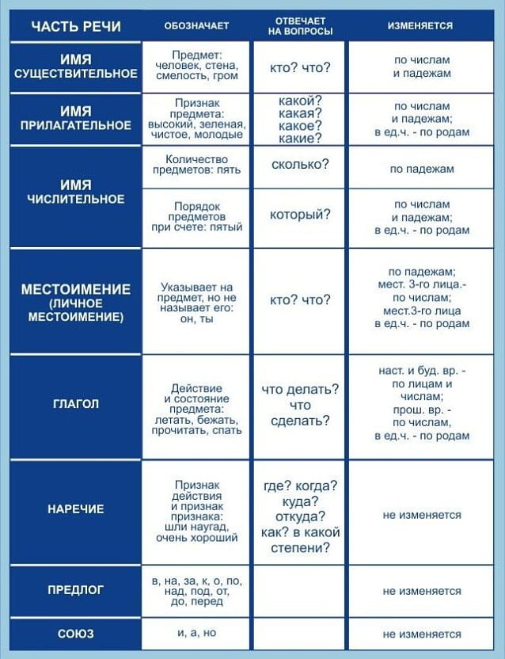

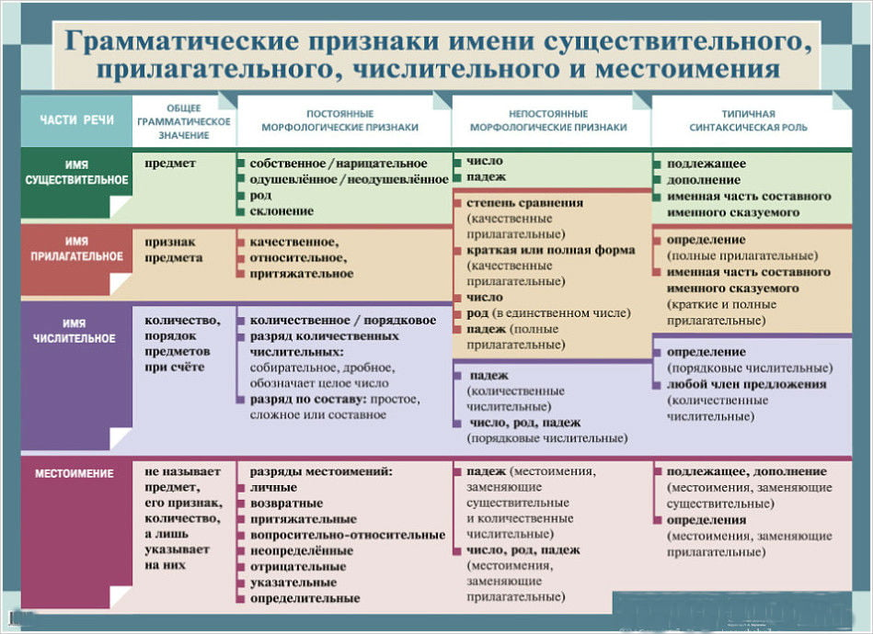

Тема №51-52. Имя существительное (26.05 – 1ч.)

Задание: изучите теоретическую часть и выполните упражнения
- Теоретическая часть
Имя существи́тельное (или просто существительное) — самостоятельная часть речи, принадлежащая к категории имени и классу полнозначных лексем, может выступать в предложении в функциях подлежащего, дополнения и именной части сказуемого. Существительное — самостоятельная часть речи, обозначающая предмет, лицо или явление и отвечающая на вопросы «кто?» или «что?». Одна из основных лексических категорий; в предложениях существительное, как правило, выступает в роли подлежащего или дополнения, а также обстоятельства или сказуемого.
Существительное называет предметы в широком смысле слова; это — названия вещей (стол, стена, окно, ножницы, сани), лиц (ребёнок, девочка, юноша, женщина, человек), веществ (крупа, мука, сахар, сливки, кислота), живых существ и организмов (кошка, собака, ворона, дятел, змея, окунь, щука, бактерия, вирус, микроб), фактов, событий, явлений (пожар, спектакль, беседа, каникулы, печаль, страх, радость), географические положения (Россия, Байкал, Оренбург, Европа, Азия), а также качеств, свойств, действий, состояний (доброта, глупость, синева, бег, решение, толкотня).

Морфологические признаки имени существительного
- Нарицательность (Имя нарицательное или имя собственное)
- Одушевлённость
- Склонение
- Род
- Число
- Падеж

Имя нарицательное и собственное
- Существительные нарицательные служат общим наименованием класса единичных предметов: статья, дом, компьютер и т. д.
Переход нарицательных имён в собственные сопровождается утратой именем языкового понятия (например, «Десна» от «десна» — «правая»). Именами нарицательными бывают конкретные (стол), неконкретные или сложно понятийные (любовь), вещественные, или материальные (сахар), и собирательные (студенчество).
Существительные собственные служат наименованием конкретного предмета, выделяемого из класса однородных: Иван, Америка, Эверест.
Имя существительное обладает рядом атрибутов (именных классов), число которых в разных языках различно. Такими атрибутами могут являться:
- род (мужской род, женский род, средний род, также бывают существительные общего и обоюдного родов);
- падеж (именительный, родительный, дательный, винительный, творительный, предложный);
- число (единственное, множественное);
- одушевлённость.
Набор этих характеристик определяет парадигму словоизменения, называемого склонением.
Все существительные имеют одно из 3 склонений:
- Существительные 1 склонения — существительные мужского и женского рода с окончанием в именительном падеже единственного числа -а, -я, например, папа, мама, семья.
- Существительные 2 склонения — существительные мужского и среднего рода с окончанием в именительном падеже единственного числа: нулевое окончание для мужского рода и нулевое или -о, -е для среднего рода, например, окно, голубь, стол.
- Существительные 3 склонения — существительные женского рода, имеющие в форме именительного падежа единственного числа нулевое окончание, например, мышь, шаль, ложь.
Слова, оканчивающиеся на «-ия» (например, акватория), изменяются по 3 склонению.
Также есть существительные разносклоняемые, не подчиняются общим правилам ни одного из склонений: например, существительные, оканчивающиеся на -мя (время, семя, племя, бремя, стремя, темя, знамя, пламя, вымя, имя) и существительные путь, дитя.

Согласование

с переходным глаголом с частицей -не-
В словосочетании «частица -не- + [переходный глагол] + существительное» имя существительное стоит всегда в родительном падеже.

- Упражнения по теме "Имя существительное"
Упражнение 1. Прочитайте текст и выполните задания.
С давних времен людям, говорящим на разных языках, приходилось общаться друг с другом.
Собеседники могут говорить каждый на своем родном языке и частично понимать друг друга, если языки похожи. В славянских странах русского скорее всего как-то поймут, но в соседней Венгрии — уже нет: венгерский язык совершенно не похож на русский.
Часто бывает так, что двум собеседникам помогает понять друг друга третий — переводчик. Но, во-первых, на перевод уходит лишнее время, во-вторых, он не всегда возможен.
Нередко собеседники переходят на третий язык, не родной для них обоих. В современном мире это может быть абсолютно «ничей» язык эсперанто или латынь, но чаще говорят на языке, который для кого-то в мире родной. Обычно этот язык обладает б_льшим авторитетом, чем родные языки собеседников. Им может быть просто какой-нибудь распространенный язык. В современном мире языком международного общения нередко выступает английский язык.
(По материалам энциклопедии «Русский язык»)

- Выпишите из текста имена собственные.
- Приведите примеры одушевленных и неодушевленных существительных.
- Выпишите по 2-3 примера существительных 1, 2 и 3-го склонения. Определите их род.
- Есть ли в тексте разносклоняемые существительные? Выпишите их.
- Найдите в тексте несклоняемые существительные. Определите их род.
- Докажите, что слово русский в данном тексте используется в значении прилагательного и существительного. Приведите примеры.
- Найдите в тексте существительные, которые не изменяются по числам. Определите их род.
- Сделайте морфологический разбор указанных слов.

